Tillsynsbegäran – information om höga naturvärden och fridlysta arter i avverkningsanmälan A 27178-2025 i Ovanåkers kommun
Detta dokument behandlar höga naturvärden i avverkningsanmälan A 27178-2025 i Ovanåkers kommun. Denna avverkningsanmälan inkom 2025-06-04 08:32:28 och omfattar 13,1 ha.
Vi begär härmed att Skogsstyrelsen fattar beslut enligt miljöbalken som säkerställer att skogens höga naturvärden bevaras samt säkerställer att EU-lagstiftning efterlevs och att artskyddsbrott förhindras. Vi önskar även ta del av de ställningstaganden och beslut som myndigheterna meddelar till följd av aktuell avverkningsanmälan och föreningens inlaga (se 34 § förvaltningslagen).
Nedan beskrivs fynd av naturvårdsarter och fridlysta arter som gjorts i det avverkningsanmälda området. I BILAGA 1 finns artfakta om fridlysta arter.

Naturvårdsarter
I avverkningsanmälan har följande 11 naturvårdsarter hittats: aspgelélav (VU), garnlav (NT), granticka (NT), spillkråka (NT, §4), stiftgelélav (NT), ullticka (NT), violettgrå tagellav (NT), barkkornlav (S), korallblylav (S), skinnlav (S) och revlummer (§9). Av dessa är 7 rödlistade. För rödlistade arter har rödlistekategorin angivits inom parentes. Arter som är signalarter enligt Skogsstyrelsen har markerats med (S). För fridlysta arter anges även paragrafen i Artskyddsförordningen som arten är fridlyst enligt.
De påträffade naturvårdsarterna är ett tydligt kvitto på att detta rör sig om en skog med höga naturvärden. I Figur 1 visas en karta över det avverkningsanmälda området, där samtliga fyndplatser för naturvårdsarter som finns registrerade på Artportalen har markerats.
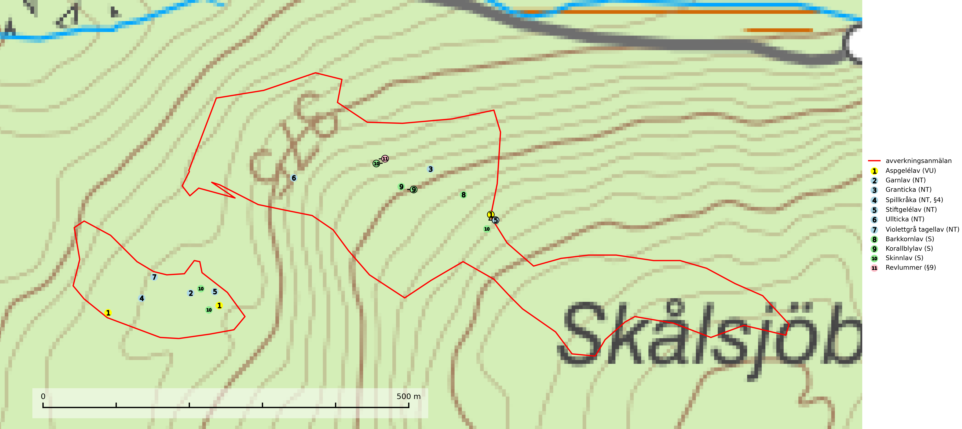
Figur 1. Fyndplatser för naturvårdsarter i det avverkningsanmälda området (röd linje). Markörer utan svart kant är placerade på fyndplatsen. Markörer med svart kant är placerade vid sidan av fyndplatsen och har ett svart streck som visar fyndplatsens exakta position. Kartans mittpunktskoordinat är N 6778610, E 544053 i SWEREF 99 TM.
Aspgelélav (VU) växer praktiskt taget enbart på asp i skog med hög luftfuktighet. Aspgelélav missgynnas vid slutavverkning. I norra Sverige hotas arten genom slutavverkning av äldre barrskog med åldriga aspar, ofta på skogsbergens sluttningar. Arten försvinner på aspar som lämnas kvar på hyggen. Aspgelélav (VU) är typisk art för 9010 Taiga (SLU Artdatabanken, 2024).
Barkkornlav växer på bark av bl.a. gran, ek, al, asp, rönn, sälg och en i ädellövskogar, granskogar, barr- och lövblandskogar med hög luftfuktighet. Barkkornlav är typisk art för 9190 Näringsfattig ekskog (SLU Artdatabanken, 2025).
Garnlav (VU) är en utpräglad barrskogsart som ibland kan drapera träden i norrländska grannaturskogar med hög luftfuktighet. Den förekommer även i talldominerade bestånd där den, förutom i trädens grenverk, påträffas hängande över ojämnheter i tallbarken. Arten har minskat starkt i södra och mellersta Sverige och den minskar även i sitt nordliga utbredningsområde. Minskningstakten uppgår till 30 (20–50) % inom 50 år och överstiger gränsvärdet för Sårbar (VU). Orsaken till tillbakagången beror främst på slutavverkningar av naturskogsartade skogar. Bestånd med riklig förekomst bör regelmässigt sparas, vilket även gynnar flera andra sällsynta och rödlistade arter. Garnlav är värdväxt för den mycket sällsynta och akut hotade fjärilen barrskogslavfly (CR) som hör hemma i boreala barrskogar med riklig förekomst av värdväxten. Tidigare kunde arten konstateras årligen på flera platser vid Dala-Floda i Dalarna innan lokalerna kalavverkades. Senaste fyndet i landet av barrskogslavfly är från år 2000 då den påträffades vid Högberget i Sollefteå kommun. Garnlav är typisk art för 9010 Taiga och 9070 Trädklädd betesmark (SLU Artdatabanken, 2026).
Granticka förekommer främst i äldre skogar med naturskogskaraktär, liksom i dimensionsavverkade och plockhuggna skogar. I äldre grannaturskog i norra Sverige är den alltjämt en förhållandevis vanlig karaktärsart, medan den längre söderut blir allt mer sällsynt. I Götaland och delar av Svealand är den en god signalart för skyddsvärda granskogsmiljöer. Arten bedöms ha minskat starkt under senare år på grund av skogsavverkningar, då den framför allt växer i äldre granskog med långvarig grankontinuitet. I urskogsliknande bestånd i norra Sverige kan ibland påträffas den mycket sällsynta tickan grantickeporing (VU), som lever på döda grantickor. Det som tidigare inbegripit grantickan har visat sig röra sig om två arter; tajgagranticka Porodaedalea abietis (LC) och Porodaedalea chrysoloma (DD). Den nordligare arten, tajgagranticka, bildar större fruktkroppar och har sin främsta förekomst i norra Sverige, medan den mer tunnköttiga arten, P. chrysoloma, förekommer i sydöstra Sverige och på Gotland (SLU Artdatabanken, 2026; Nitare & Skogsstyrelsen, 2019).
Korallblylav växer på bark av asp, ask, rönn, sälg, bok och lönn och signalerar överallt skogsbestånd med höga naturvärden och den följs nästan alltid av andra ovanliga och rödlistade arter. Den indikerar hög och jämn luftfuktighet och växer främst i områden med lång skoglig kontinuitet där det funnits ett ständigt inslag av gamla lövträd. Korallblylav är typisk art för 9020 Nordlig ädellövskog, 9070 Trädklädd betesmark, 9160 Näringsrik ekskog, 9180 Ädellövskog i branter och 9190 Näringsfattig ekskog (SLU Artdatabanken, 2024; Nitare & Skogsstyrelsen, 2019).
Skinnlav förekommer på diverse lövträd, främst på gammal asp och sälg. Den påträffas främst i områden med lång kontinuitet av grova lövträd och signalerar skogsmark med höga naturvärden. På lokalerna förekommer som regel ett flertal andra ovanliga eller rödlistade lavar. I likhet med gelélavarna, etablerar sig skinnlaven i skogsmark på grova aspar i sena lövsuccessioner. Skinnlav är typisk art för 9010 Taiga, 9020 Nordlig ädellövskog och 9070 Trädklädd betesmark (Nitare & Skogsstyrelsen, 2019; SLU Artdatabanken, 2025).
Stiftgelélav (NT) växer på gamla aspar och sälgar i blandskogar med hög luftfuktighet. Slutavverkning och vedhuggning är de största hoten och lokaler bör undantas från rationell skogsskötsel. På lång sikt måste inslaget av asp öka i svensk skog. Stiftgelélav är typisk art för 9010 Taiga (SLU Artdatabanken, 2024).
Ullticka (NT) är knuten till restbestånd av barrnaturskog och förekommer med ett tydligt optimum i orörda eller måttligt påverkade gamla granskogar där det föreligger viss kontinuitet av grov död ved. Ullticka är en bra signalart inom hela sitt utbredningsområde och i södra Sverige är den sällsynt och en god signalart för skyddsvärda granskogsmiljöer. Den hotas av avverkning och fragmentering av naturskog och äldre granskog med lång trädkontinuitet. På ullticka kan ibland ulltickeporing (VU) påträffas - det är en sällsynt ticka som nyligen delats upp i de tre olika arterna ulltickeporing Skeletocutis brevispora (VU), Skeletocutis delicata (VU) och Skeletocutis exilis (NT). Ullticka är typisk art för 9010 Taiga, 9050 Näringsrik granskog och 9030 Landhöjningsskog (SLU Artdatabanken, 2026; Nitare & Skogsstyrelsen, 2019; Miettinen & Niemelä, 2018).
Violettgrå tagellav (NT) växer nästan uteslutande i gamla olikåldriga barrnaturskogar med lång skoglig kontinuitet och är en utmärkt signal på skog med höga naturvärden. Slutavverkning av tidigare aldrig slutavverkad skog (kontinuitetsskog) är det största hotet. Biotopen nyskapas i begränsad omfattning och barrskog äldre än 160 år, där den violettgrå tagellaven huvudsakligen påträffas har minskat med 50% de senaste 50 åren. Lågproduktiv skogsmark där laven förekommer bör undantas från skogsbruk och rika förekomster i äldre granskog bör skyddas. Arten är känslig för uttorkning och det är väsentligt att tillräckligt stora bestånd avsätts. Violettgrå tagellav är typisk art för 9010 Taiga (SLU Artdatabanken, 2024; Nitare & Skogsstyrelsen, 2019).

Fridlysta arter
Följande fridlysta arter har sina livsmiljöer och växtplatser i den avverkningsanmälda skogen: spillkråka (NT, §4) och revlummer (§9).
Observera att medlemsländerna är skyldiga att agera i enlighet med EU:s fågeldirektiv där det uttryckligen står att direktivet gäller för fåglar samt för deras ägg, bon och livsmiljöer (artikel 1). Vidare att de åtgärder som vidtas inte får leda till en försämring av den nuvarande situationen beträffande bevarandet av de fågelarter som avses i artikel 1 (artikel 13). Fågeldirektivet är styrande för tillsynsansvariga myndigheters ärendehantering, ställningstaganden och beslutsfattande.
Spillkråka (§4) omfattas av bilaga 1 i EU:s fågeldirektiv och är typisk art för 9010 Taiga och 9740 Skogsbevuxen myr. Den behöver grova träd, främst tall, asp och bok som boträd. Skogsbruk med korta omloppstider och täta, homogena ungskogar utgör det största hotet. Spillkråka är en nyckelart i skogliga miljöer vars övergivna bohål utnyttjas av flera andra hålhäckande fågelarter och fladdermöss, däribland pärluggla (EN, §4), knipa (§4), salskrake (§4) och skogsduva (§4). Hökuggla (VU, §4) och slaguggla (§4) häckar ofta i högstubbar som brutits av i höjd med ett gammalt spillkråkebo (SLU Artdatabanken, 2026; Skogsstyrelsen, 2016).
I BILAGA 1 finns mer detaljerad information om ekologi samt krav på livsmiljö hos fridlysta arter.

BILAGA 1 – Fridlysta arter

Spillkråka – ekologi samt krav på livsmiljön
Spillkråka (§4) ingår i bilaga 1 EU:s fågeldirektiv och är typisk art för 9010 Taiga och 9740 Skogsbevuxen myr. Den lever i både barr- och blandskog liksom i ren lövskog. De tätaste populationerna tenderar att finnas i äldre, variationsrik blandskog med gott om död ved och gamla träd. Varje par utnyttjar 400–1000 hektar skog beroende på skogens kvalitet. Skogsbruk med korta omloppstider och täta, homogena ungskogar utgör det största hotet (SLU Artdatabanken, 2026).
Spillkråka är en nyckelart i skogliga miljöer vars övergivna bohål utnyttjas av flera andra hålhäckande fågelarter och fladdermöss, däribland pärluggla (EN, §4), knipa (§4), salskrake (§4) och skogsduva (§4). Hökuggla (VU, §4) och slaguggla (§4) häckar ofta i högstubbar som brutits av i höjd med ett gammalt spillkråkebo (Skogsstyrelsen, 2016).

Referenser – spillkråka
Skogsstyrelsen, 2016. Vägledning för hänsyn till spillkråka. Vägledningar och kunskapsstöd artskydd – Skogsstyrelsen.
SLU Artdatabanken, 2026. Artfaktablad. Naturvård – artfakta. SLU Artdatabanken, Uppsala.

